Periodisk evaluering H12:
Mevit4100 Nordic Media in an International Perspective (10 stp.)

Emnebeskrivelse:
“This course gives an introduction to the historical, political and structural characteristics of the media in the Nordic region. The course emphasizes on the one hand theories on the Welfare State and on the other hand looks at comparative studies of media systems in different parts of the world, and in relation to these ideas discusses to what degree the media in the Nordic countries have specific and distinctive characteristics. The course also looks at what characterizes the strategies and means of the media sector in relation to the digitalization processes of our time.”

1

Pensum
Pensum dekker emnets undersøkelsesområde godt. Pensumlisten består av oversiktslitteratur (fire monografier) og artikler som går i dybden.

Undervisning
Emnet hadde syv forelesninger og syv seminarer, med én forelesning og ett seminar per uke.

Hvordan har forelesningene blitt gjennomført?
Forelesningene ble holdt av emneansvarlig og gjesteforelesere. Forelesningene dekket over de store linjene i emnet, med et mål om å etablere en forståelse for den nordiske velferdsstatsmodellen, og medienes rolle innenfor denne modellen. I tillegg gikk enkelte forelesninger i dybden på de enkelte mediene i de nordiske landene.

Hva ble gjort i seminarene?
Tre av seminarene besto av eskursjoner (NRK, Norsk Presseforbund og Telenor). Ett seminar var filmvisning og diskusjon (”Salmer fra kjøkkenet”). I de andre seminarene jobbet studentene i grupper, bl a med å presentere mediesystemer fra eget hjemland og med presentasjoner av pensumtekster. I tillegg var ett seminar viet akademisk skriving og eksamensforberedelser.

Ressurser/infrastruktur
Undervisningen var i rom 202. Det er et rom som ikke egner seg spesielt godt for undervisning, siden det mangler både tavle og stasjonær pc/mac (tavle er montert i ettertid).

Eksamen
Eksamen besto av en tredagers hjemmeeksamen.

2

Gir læringsutbytteformuleringene i emnebeskrivelsen en god beskrivelse av hva studentene skal kunne etter avlagt eksamen?
Læringsmålene for emnet er tydelige og konkrete. Det er god sammenheng mellom emnebeskrivelsen, læringsmålene, pensum og undervisningen.

Læringsmål er formulert slik:

“The students shall develop an understanding of the key characteristics of Nordic Media, and how the region relates to the international media landscape in terms of media history, media policy and media industry. Taking the Nordic Welfare State Model, students will to learn analyze and critically examine the idea of a Nordic Media Model that stands out in relation to international overarching trends. Comparative perspectives will be central, and the students will, after taking the course, be able to discuss and analyze Nordic media in an international context.”

3

Fungerer emnebeskrivelsen tiltredsstillende?
Emnet er et introduksjonskurs på masterprogrammet Nordic Media, og fungerer godt som nettopp det.

Gjennomsnittskarakteren for dette emnet høsten 2012 var C. Beste karakter som ble gitt var A; dårligste karakter som ble gitt var D. Studentene som tok dette emnet høsten 2012 kom fra ulike land (de fleste fra Europa) og fra andre uytdanningsinstitusjoner. De fleste av dem er dermed nye i UiO-systemet, noe antagelig gjenspeiles i karakterfordelingen. Siden dette også er første emnet studentene på dette masterprogrammet tar, kan det også være hensiktsmessig å støtte opp under studentenes eksamensforberedelser i større grad, f eks ved å legge inn en obligatorisk innlevering midtveis som studentene får kommentar på.

Karakterfordelingen så slik ut høsten 2012:
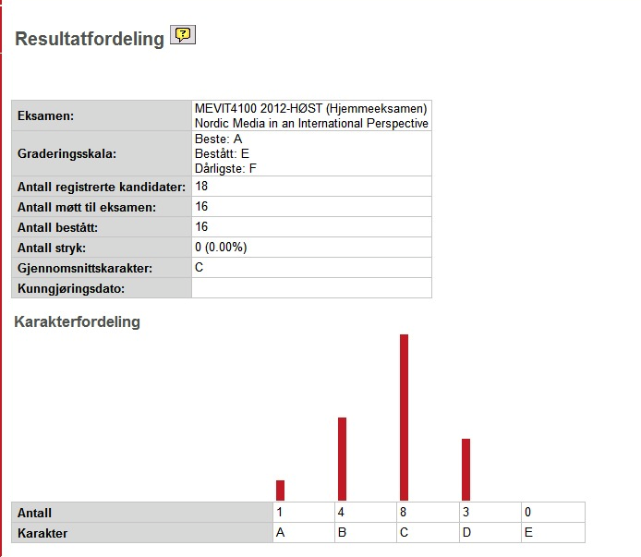

4

Forslag til forbedringer
Undervisningen kan i større grad mer planmessig hente eksempler fra hele Norden. Undervisningen kan også gjerne bestå av forelesning som bare ser det nordiske mediesystemet i en internasjonal kontekst (i tillegg til de forelesningene som allerede er i planen).

5

Vellykkede tiltak som kan overføres til andre emner.
Variert undervisning: Emnet hadde en god miks av forelesninger, seminarer & gruppearbeid, eskursjoner og filmvisning (relevant for dette emnet). Undervisningen var variert og ga mange innfallsvinkler til kunnskap og innsikt om det nordiske mediesystemet.

